САНКТ-ПЕТЕРБУРГСКИЙ ГОСУДАРСТВЕННЫЙ ИНСТИТУТ
ПСИХОЛОГИИ И СОЦИАЛЬНОЙ РАБОТЫ
Факультет прикладной психологии
Направление: конфликтология
САМОСТОЯТЕЛЬНАЯ РАБОТА
По дисциплине «Компьютерная обработка данных»
Выполнил:
Проверил:
Санкт-Петербург
ЗАДАЧА №1
Гипотеза H₁: уровневые различия показателя «сопротивление» между выборками мужчин и женщин значимы.
Решение:
- Анализ различия средних значений по t-критерию Стьюдента.
Таблица 1. Средние значения и стандартные отклонения показателя «сопротивление» в выборках мужчин и женщин
Таблица 2. Статистики t-критерия Стьюдента показателя «сопротивление» в выборках мужчин и женщин
- Анализ значимости уровневых различий показателя «сопротивление» между выборками мужчин и женщин.
Таблица 3. Статистики U-критерия Манна-Уитни уровневых различий показателя «сопротивление» между выборками мужчин и женщин
Ответ: уровневые различия показателя «сопротивление» между мужчинами и женщинами значимы (H₁ и ɑ = 0,007).

Рис. 1. Диаграмма средних значений показателя «сопротивление» в выборках мужчин и женщин
Ответ: можно утверждать, что мужчинам приходится преодолевать субъективно более мощное сопротивление (H₁, ɑ = 0,006 - t-критерий Стьюдента; H₁, ɑ = 0,007 - U-критерий Манна-Уитни). Гипотеза подтвердилась.

ЗАДАЧА №2

Гипотеза H₁: сдвиг уровня показателя агрессивности до и после тренинга значим.
Решение:
- Анализ значимости сдвига средних значений показателя агрессивности до и после тренинга.
Таблица 4. Статистики показателя «агрессивность» до и после тренинга
Таблица 5. Статистики t-критерия Стьюдента значимости сдвига показателя «агрессивность»
- Анализ значимости уровня сдвига показателя «агрессивность» по W-критерию Уилкиксона.
Таблица 6. Статистики W-критерия Уилкиксона уровня сдвига показателя «агрессивность»
Ответ: гипотеза о значимости снижения уровня сдвига показателя «агрессивность» подтвердилась (H₁, ɑ = 0,034 - W-критерий Уилкиксона).

Рис. 2. Диаграмма средних значений показателя «агрессивность» до и после тренинга
Ответ: можно утверждать, что агрессивность снижается после проведения тренинга (H₁, ɑ = 0,028 - критерий Стьюдента; H₁, ɑ = 0,034 - критерий Уилкиксона). Гипотеза подтвердилась.

ЗАДАЧА №3.

Гипотеза: существуют значимые психологические факторы, влияющие на интернет-зависимость.
Решение:
- Корреляционный анализ взаимосвязей показателя интернет-зависимости с психологическими признаками, вошедшими в исследование.
Таблица 7. Коэффициенты ранговой корреляции Спирмена показателя интернет-зависимости с остальными признаками, вошедшими в исследование
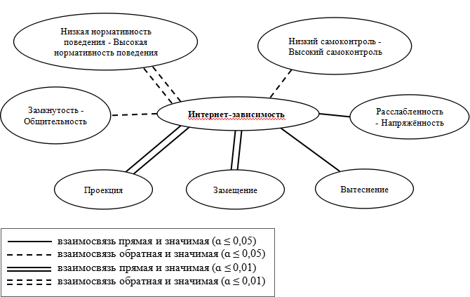
Рис. 3. Граф корреляционной плеяды значимых взаимосвязей показателя интернет-зависимости
- Разделим выборку на две группы по значению математического ожидания показателя интернет-зависимости и определим признаки, имеющие значимые различия между подвыборками с низкими и с высокими значениями показателя интернет-зависимости.
Таблица 8. Средние значения и стандартные отклонения психологических факторов в подвыборках с низкими и высокими значениями интернет-зависимости

Таблица 9. Статистики t-критерия Стьюдента психологических факторов в подвыборках с низкими и высокими значениями интернет-зависимости

Рис. 4. Диаграмма средних значений психологических факторов в подвыборках с низкими и высокими значениями интернет-зависимости

- Психологическая интерпретация полученных результатов:
В результате было выявлено, что на формирование интернет - зависимость влияют следующие психологические факторы: вытеснение, замещение, проекция, расслабленность/напряженность, низкий самоконтроль/высокий самоконтроль, низкая нормативность поведения/высокая нормативность поведения.

Из них прямое влияние на формирование зависимости оказывают проекция, вытеснение, замещение - расслабленность/напряженность, то есть чем выше показатели по данным психологическим факторам, тем выше интернет-зависимость.

В соответствии с t-критерием Стьюдента (см.таблицу 9), синим цветом обозначены факторы, значимые на уровне ɑ ≤ 0,05. Красным цветом обозначены факторы, значимые на уровне ɑ ≤ 0,01.

